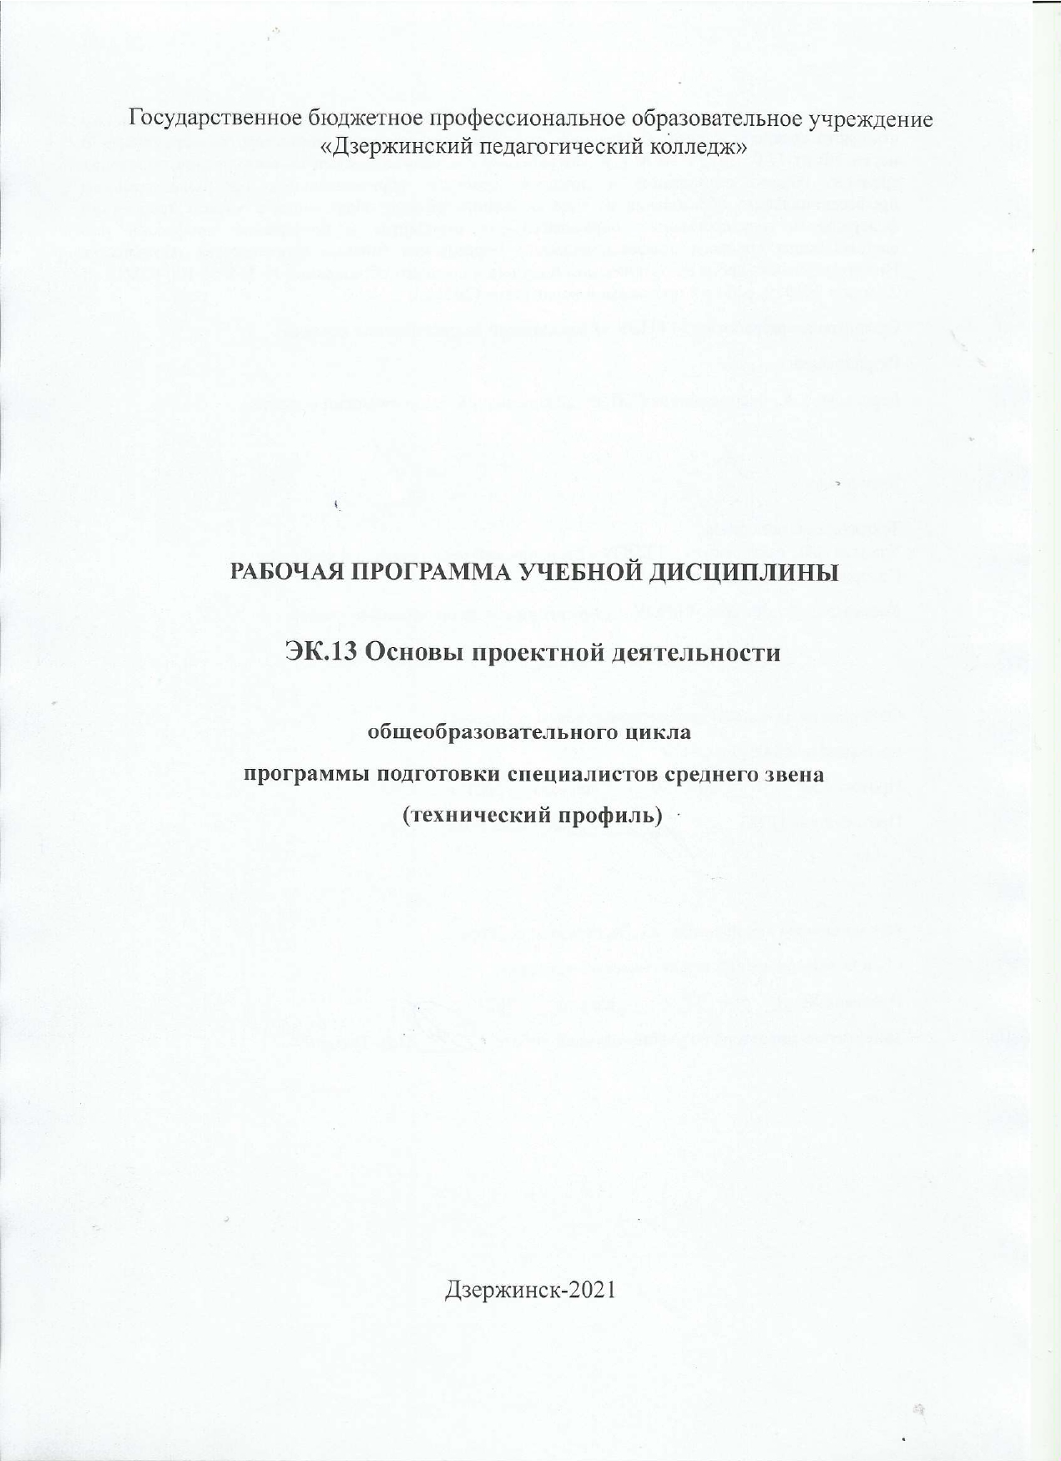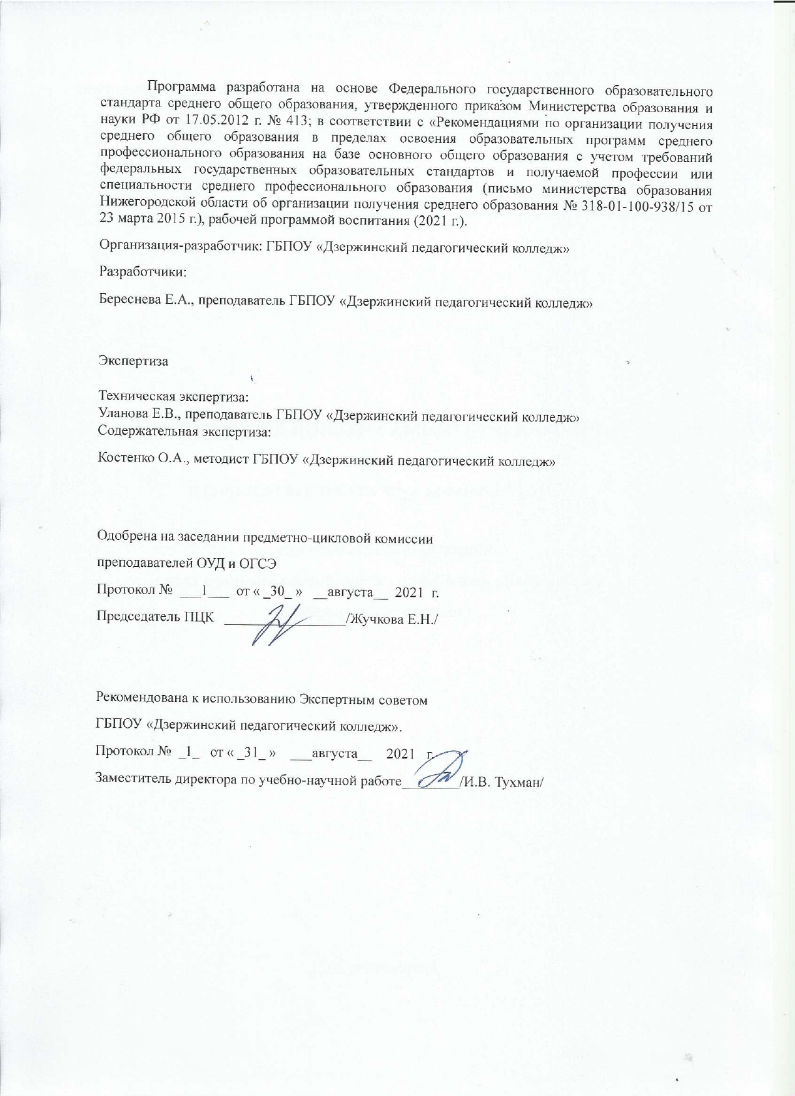

СОДЕРЖАНИЕ

1.ОБЩАЯ ХАРАКТЕРИСТИКА РАБОЧЕЙ ПРОГРАММЫ УЧЕБНОЙ ДИСЦИПЛИНЫ

2.СТРУКТУРА и содержание УЧЕБНОЙ ДИСЦИПЛИНЫ

3.условия реализации учебной дисциплины

4.Контроль и оценка результатов Освоения учебной дисциплины

1. ОБЩАЯ ХАРАКТЕРИСТИКА РАБОЧЕЙ ПРОГРАММЫ УЧЕБНОЙ ДИСЦИПЛИНЫ Основы проектной деятельности

1.1. Область применения рабочей программы
Рабочая программа учебной дисциплины является частью основной образовательной программы по специальности 09.02.07 Информационные системы и программирование в соответствии с ФГОС СПО по специальности 09.02.07 Информационные системы и программирование.

1.2. Место учебной дисциплины в структуре основной профессиональной образовательной программы: Учебная дисциплина входит в цикл общеобразовательных дисциплин, является элективным курсом (ЭК. 13).

1.3. Цели и задачи учебной дисциплины – требования к результатам освоения учебной дисциплины:
В результате освоения учебной дисциплины обучающийся должен уметь:
- определять цель, ставить задачи, составлять и реализовывать план проекта;
- уметь пользоваться различными источниками информации, ресурсами;
- представлять проект в виде презентации, реферата и т.д.;
- оформлять пояснительную записку проекта, теоретическую часть;
- правильно оформлять список используемых источников;
- использовать отдельные методы исследования (анализ литературы по проблеме, исследовательская беседа, анкетирование и т.д.)
- оценивать свои результаты;
- делать выводы;
- проводить рефлексию своей деятельности.
В результате освоения учебной дисциплины обучающийся должен знать:
- ключевые термины проектной деятельности;
- алгоритм работы над проектом, структуру проекта, виды проектов и проектные продукты;
- правила оформления печатного текста, списка литературы;
- способы формулировки проблемы;
- способы представления информации;
- способы создания презентации;
- критерии оценивания проекта.

Освоение содержания учебной дисциплины «Основы проектной деятельности» обеспечивает достижение следующих результатов:
Личностные:
-сформированость личностного, профессионального, жизненного самоопределения;
-сформированность логического мышления, пространственного воображения, критичности мышления на уровне, необходимом для будущей профессиональной деятельности, для продолжения образования и самообразования;
- воспитание качеств личности, обеспечивающих социальную мобильность, способность принимать самостоятельные решения;
- развитость интереса к творчеству;
- толерантное сознание и поведение в поликультурном мире, готовность и способность вести диалог с другими людьми, достигать в нем взаимопонимания, находить общие цели и сотрудничать для их достижения.

Личностные результаты  реализации программы воспитания  (дескрипторы) | Код личностных результатов
Проявляющий активную гражданскую позицию, демонстрирующий приверженность принципам честности, порядочности, открытости, экономически активный и участвующий в студенческом и территориальном самоуправлении, в том числе на условиях добровольчества, продуктивно взаимодействующий и участвующий в деятельности общественных организаций. | ЛР 2
Демонстрирующий навыки анализа и интерпретации информации из различных источников с учетом нормативно-правовых норм | ЛР 14
Демонстрирующий готовность и способность к образованию, в том числе самообразованию, на протяжении всей жизни; сознательное отношение к непрерывному образованию как условию успешной профессиональной и общественной деятельности. | ЛР 15
Метапредметные:
- умение понимать проблему, выдвигать гипотезу, структурировать материал, подбирать аргументы для подтверждения собственной позиции, выделять причинно-следственные связи в устных и письменных высказываниях, формулировать выводы;
- умение самостоятельно организовывать собственную деятельность, оценивать ее, определять сферу своих интересов;
- умение работать с разными источниками информации, находить ее, анализировать, использовать в самостоятельной деятельности;
- способность и готовность к самостоятельному поиску методов решения практических задач, применению различных методов познания;
- сформированность навыков целеполагания, планирования;
- умение извлекать необходимую информацию;
- владение монологической и диалогической формами речи в соответствии с нормами языка.
Предметные:
- владение навыком создания научно-исследовательской, аналитической и проектной работы;
- наличие представлений о научных методах, используемых при создании проекта;
- владение разными способами анализа и обобщения полученной информации;
- владение умением создавать электронную презентацию;
- владение умением представлять тексты в виде тезисов, конспектов, аннотаций, рефератов, сочинений различных жанров;
- владение умением составлять список литературы и делать ссылки на первоисточники;
- знание структуры проекта;
- наличие представления о процедуре защиты индивидуального проекта.

В результате изучения дисциплины обучающийся осваивает элементы общих компетенций.
Перечень общих компетенций, элементы которых формируются в рамках дисциплины:
ОК 1. | Выбирать способы решения задач профессиональной деятельности, применительно к различным контекстам.
ОК 2. | Осуществлять поиск, анализ и интерпретацию информации, необходимой для выполнения задач профессиональной деятельности.
ОК 3. | Планировать и реализовывать собственное профессиональное и личностное развитие.
ОК 4. | Работать в коллективе и команде, эффективно взаимодействовать с коллегами, руководством, клиентами.
ОК 5. | Осуществлять устную и письменную коммуникацию на государственном языке с учетом особенностей социального и культурного контекста.
ОК 6. | Проявлять гражданско-патриотическую позицию, демонстрировать осознанное поведение на основе общечеловеческих ценностей.
ОК 9. | Использовать информационные технологии в профессиональной деятельности.

2. СТРУКТУРА И СОДЕРЖАНИЕ УЧЕБНОЙ ДИСЦИПЛИНЫ
2.1. Объем учебной дисциплины и виды учебной работы

Вид учебной работы | Объем часов
Суммарная учебная нагрузка во взаимодействии с преподавателем | 39
Самостоятельная работа | -
Объем образовательной программы | 39
в том числе:
теоретическое обучение | 29
лабораторные работы (если предусмотрено) | -
практические занятия (если предусмотрено) | 10
курсовая работа (проект) (если предусмотрено) | -
контрольная работа | -
Самостоятельная работа | -
Промежуточная аттестация проводится в форме дифференцированного зачёта в I семестре

2.2. Тематический план и содержание учебной дисциплины Основы проектной деятельности
наименование
Наименование разделов и тем | Содержание учебного материала, лабораторные работы и практические занятия, самостоятельная работа обучающихся, курсовая работа (проект) (если предусмотрены) | Объем часов | Коды компетенций, формированию которых способствует элемент программы
1 | 2 | 3 | 4
Тема 1. Сущность проектной деятельности | Содержание учебного материала | 2 (2/0) | ОК5, ОК6,  ЛР 14, ЛР 15
Тема 1. Сущность проектной деятельности | Проект. Проектная деятельность. Типы проектов. Продукт проектной деятельности. Виды продуктов. | 2 | ОК5, ОК6,  ЛР 14, ЛР 15
Тема 2. Организация работы над проектом | Содержание учебного материала | 3 (2/1) | ОК1, ОК2, ОК3, ОК4, ОК5, ОК6, ОК9,  ЛР 14, ЛР 15
Тема 2. Организация работы над проектом | Этапы проектной деятельности. Тема проекта. Актуальность темы. Цель и задачи проекта. Методы исследования. | 2 | ОК1, ОК2, ОК3, ОК4, ОК5, ОК6, ОК9,  ЛР 14, ЛР 15
Тема 2. Организация работы над проектом | Тематика практических занятий | 1 | ОК1, ОК2, ОК3, ОК4, ОК5, ОК6, ОК9,  ЛР 14, ЛР 15
Тема 2. Организация работы над проектом | 1. Определение проблемы. Выбор темы, обоснование актуальности.  2. Определение цели и задач, выбор методов. | 1 | ОК1, ОК2, ОК3, ОК4, ОК5, ОК6, ОК9,  ЛР 14, ЛР 15
Тема 3. Структура проекта. | Содержание учебного материала | 2 (2/0) | ОК1, ОК2, ОК3, ОК4, ОК5, ОК6, ОК9,  ЛР 14, ЛР 15
Тема 3. Структура проекта. | Титульный лист. Оглавление. Пояснительная записка: актуальность, проблема, цель, задачи, методы исследования. Основная часть. Заключение. Список литературы. Приложение. | 2 | ОК1, ОК2, ОК3, ОК4, ОК5, ОК6, ОК9,  ЛР 14, ЛР 15
Тема 4. Работа с текстом. | Содержание учебного материала | 4 (1/3) | ОК1, ОК2, ОК3, ОК4, ОК5, ОК6, ОК9,  ЛР 14, ЛР 15
Тема 4. Работа с текстом. | Составление простого плана. | 1 | ОК1, ОК2, ОК3, ОК4, ОК5, ОК6, ОК9,  ЛР 14, ЛР 15
Тема 4. Работа с текстом. | Тематика практических занятий | 3 | ОК1, ОК2, ОК3, ОК4, ОК5, ОК6, ОК9,  ЛР 14, ЛР 15
Тема 4. Работа с текстом. | 1. Написание конспекта.  2. Написание доклада. | 1  2 | ОК1, ОК2, ОК3, ОК4, ОК5, ОК6, ОК9,  ЛР 14, ЛР 15
Тема 5. Оформление списка литературы. | Содержание учебного материала | 5 (4/1) | ОК1, ОК2, ОК3, ОК4, ОК5, ОК6, ОК9,  ЛР 14, ЛР 15
Тема 5. Оформление списка литературы. | Анализ литературы. Цитаты и ссылки, их оформление в тексте. | 4 | ОК1, ОК2, ОК3, ОК4, ОК5, ОК6, ОК9,  ЛР 14, ЛР 15
Тема 5. Оформление списка литературы. | Тематика практических занятий | 1 | ОК1, ОК2, ОК3, ОК4, ОК5, ОК6, ОК9,  ЛР 14, ЛР 15
Тема 5. Оформление списка литературы. | Составление списка литературы на тему «Особенности любовной лирики А.С. Пушкина». | 1 | ОК1, ОК2, ОК3, ОК4, ОК5, ОК6, ОК9,  ЛР 14, ЛР 15
Тема 6. Основы публичного выступления. | Содержание учебного материала | 12 (10/2) | ОК1, ОК2, ОК3, ОК4, ОК5, ОК6, ОК9,  ЛР 14, ЛР 15, ЛР 2
Тема 6. Основы публичного выступления. | 1. Приветствие. Темп речи. Громкость голоса. Выразительность речи. Внешний вид. Мимика, жесты.  2. Самопрезентация.  3. Беседа, интервью. | 2  4  4 | ОК1, ОК2, ОК3, ОК4, ОК5, ОК6, ОК9,  ЛР 14, ЛР 15, ЛР 2
Тема 6. Основы публичного выступления. | Тематика практических занятий | 2 | ОК1, ОК2, ОК3, ОК4, ОК5, ОК6, ОК9,  ЛР 14, ЛР 15, ЛР 2
Тема 6. Основы публичного выступления. | Разработка и защита группового проекта. | 2 | ОК1, ОК2, ОК3, ОК4, ОК5, ОК6, ОК9,  ЛР 14, ЛР 15, ЛР 2
Тема 7. Презентация проекта. | Содержание учебного материала | 5 (3/2) | ОК1, ОК2, ОК3, ОК4, ОК5, ОК6, ОК9,  ЛР 14, ЛР 15
Тема 7. Презентация проекта. | Презентация. Виды презентаций, требования к электронной презентации. Типичные ошибки в электронных презентациях. Требования к защите проекта. | 3 | ОК1, ОК2, ОК3, ОК4, ОК5, ОК6, ОК9,  ЛР 14, ЛР 15
Тема 7. Презентация проекта. | Тематика практических занятий | 2 | ОК1, ОК2, ОК3, ОК4, ОК5, ОК6, ОК9,  ЛР 14, ЛР 15
Тема 7. Презентация проекта. | Защита электронной презентации. | 2 | ОК1, ОК2, ОК3, ОК4, ОК5, ОК6, ОК9,  ЛР 14, ЛР 15
Тема 8. Паспорт проекта | Содержание учебного материала | 5 (4/1) | ОК1, ОК2, ОК3, ОК4, ОК5, ОК6, ОК9,  ЛР 14, ЛР 15,  ЛР 2
Тема 8. Паспорт проекта | Проверка оформления индивидуального проекта. | 4 | ОК1, ОК2, ОК3, ОК4, ОК5, ОК6, ОК9,  ЛР 14, ЛР 15,  ЛР 2
Тема 8. Паспорт проекта | Тематика практических занятий | 1 | ОК1, ОК2, ОК3, ОК4, ОК5, ОК6, ОК9,  ЛР 14, ЛР 15,  ЛР 2
Тема 8. Паспорт проекта | 1. Написание аннотации проекта.  2. Составление паспорта проекта. | 1 | ОК1, ОК2, ОК3, ОК4, ОК5, ОК6, ОК9,  ЛР 14, ЛР 15,  ЛР 2
Промежуточная аттестация в форме дифференцированного зачета |  | 1
Всего: |  | 39

3. условия реализации УЧЕБНОЙ дисциплины
3.1. Требования к минимальному материально-техническому обеспечению

Реализация учебной дисциплины требует наличия кабинета русского языка и литературы.
Оборудование:
Столы ученические, стулья ученические; стол преподавателя, стул преподавателя, доска ученическая; комплект раздаточного материала для практических занятий (по темам).
Технические средства обучения: компьютер, экран, мультимедиапроектор при условии проведения занятий в лекционном зале.

3.2. Информационное обеспечение обучения

Перечень рекомендуемых учебных изданий, Интернет-ресурсов, дополнительной литературы

Печатные издания
- Береснева, Е.А. Индивидуальное проектирование первокурсников в педагогическом колледже [Текст] / Е.А. Береснева. – modle.dpk.su. - URL: https://moodle.dpk.su/course/view.php?id=325 Дзержинск, 2017.— 37 с.
- Положение об индивидуальном проектировании обучающихся I курсов [Текст]. – ГБПОУ «Дзержинский педагогический колледж, 2020.
- Учебный проект как технология развития творческих возможностей студентов: учебно-методич. пособие / авт.-разраб.: В.Н. Фролова, Л.Н. Шилова. – Н. Новгород: ГБОУ ДПО НИРО «Нижегородский институт развития образования», 2016. – 103 с.

4. Контроль и оценка результатов освоения УЧЕБНОЙ Дисциплины

Результаты обучения  (освоенные умения, усвоенные знания) | Формы и методы контроля и оценки результатов обучения
Предметные:  - владение навыком создания научно-исследовательской, аналитической и проектной работы;  - наличие представлений о научных методах, используемых при создании проекта;  - владение разными способами анализа и обобщения полученной информации;  - владение умением создавать электронную презентацию;  - владение умением представлять тексты в виде тезисов, конспектов, аннотаций, рефератов, сочинений различных жанров;  - владение умением составлять список литературы и делать ссылки на первоисточники;  - знание структуры проекта;  - наличие представления о процедуре защиты индивидуального проекта.  Метапредметные:  - умение понимать проблему, выдвигать гипотезу, структурировать материал, подбирать аргументы для подтверждения собственной позиции, выделять причинно-следственные связи в устных и письменных высказываниях, формулировать выводы;  - умение самостоятельно организовывать собственную деятельность, оценивать ее, определять сферу своих интересов;  - умение работать с разными источниками информации, находить ее, анализировать, использовать в самостоятельной деятельности;  - способность и готовность к самостоятельному поиску методов решения практических задач, применению различных методов познания;  - сформированность навыков целеполагания, планирования;  - умение извлекать необходимую информацию;  - владение монологической и диалогической формами речи в соответствии с нормами языка;  Личностные:  -сформированость личностного, профессионального, жизненного самоопределения;  -сформированность логического мышления, пространственного воображения, критичности мышления на уровне, необходимом для будущей профессиональной деятельности, для продолжения образования и самообразования;  - воспитание качеств личности, обеспечивающих социальную мобильность, способность принимать самостоятельные решения;  - развитость интереса к творчеству;  - толерантное сознание и поведение в поликультурном мире, готовность и способность вести диалог с другими людьми, достигать в нем взаимопонимания, находить общие цели и сотрудничать для их достижения.  ЛР 2Проявляющий активную гражданскую позицию, демонстрирующий приверженность принципам честности, порядочности, открытости, экономически активный и участвующий в студенческом и территориальном самоуправлении, в том числе на условиях добровольчества, продуктивно взаимодействующий и участвующий в деятельности общественных организаций.  ЛР 14 Демонстрирующий навыки анализа и интерпретации информации из различных источников с учетом нормативно-правовых норм.  ЛР 15 Демонстрирующий готовность и способность к образованию, в том числе самообразованию, на протяжении всей жизни; сознательное отношение к непрерывному образованию как условию успешной профессиональной и общественной деятельности. | Текущий контроль  Практическое занятие по теме 6 «Разработка и защита группового проекта».  Устная оценка результатов работы.  Промежуточная аттестация: дифференцированный зачет  Текущий контроль  Практическое занятие № 2 по теме 2. Экспертная оценка результатов письменной работы.  Промежуточная аттестация: дифференцированный зачет  Текущий контроль  Практические занятия № 2,3 по теме 4.  Экспертная оценка результатов письменной работы.  Промежуточная аттестация: дифференцированный зачет  Текущий контроль  Практическое занятие по теме 7: «Защита электронной презентации».  Промежуточная аттестация: дифференцированный зачет  Текущий контроль  Практические занятия по теме 4.  Текущий контроль  Практическое занятие по теме 5.  Промежуточная аттестация: дифференцированный зачет  Текущий контроль  Практическое занятие № 2 по теме 8.  Промежуточная аттестация: дифференцированный зачет  Текущий контроль  Практическое занятие по теме 6 «Разработка и защита группового проекта»  Текущий контроль:  Практические занятия  Наблюдение за деятельностью студентов в ходе занятий  Промежуточная аттестация: дифференцированный зачет

Приложение 1.

Показатели результатов освоения дисциплины

Результаты (освоенные умения и усвоенные знания) | Основные показатели | Формы, методы контроля и оценки
Предметные:  - владение навыками создания научно-исследовательской, аналитической и проектной работы.  Метапредметные:  - умение понимать проблему, выдвигать гипотезу, структурировать материал, подбирать аргументы для подтверждения собственной позиции, выделять причинно-следственные связи в устных и письменных высказываниях, формулировать выводы;  - умение самостоятельно организовывать собственную деятельность, оценивать ее, определять сферу своих интересов;  - умение работать с разными источниками информации, находить ее, анализировать, использовать в самостоятельной деятельности;  - способность и готовность к самостоятельному поиску методов решения практических задач, применению различных методов познания;  - сформированность навыков целеполагания, планирования;  - умение извлекать необходимую информацию;  - владение монологической и диалогической формами речи в соответствии с нормами языка;  Личностные:  -сформированость личностного, профессионального, жизненного самоопределения;  - сформированность логического мышления, пространственного воображения, критичности мышления на уровне, необходимом для будущей профессиональной деятельности, для продолжения образования и самообразования;  - воспитание качеств личности, обеспечивающих социальную мобильность, способность принимать самостоятельные решения;  - развитость интереса к творчеству;  - толерантное сознание и поведение в поликультурном мире, готовность и способность вести диалог с другими людьми, достигать в нем взаимопонимания, находить общие цели и сотрудничать для их достижения. | -выполняет в соответствии с требованиями доклады, рефераты, проекты. | Текущий контроль  Практическое занятие по теме 6.
Предметные:  - наличие представлений о научных методах, используемых при создании проекта;  Метапредметные:  - способность и готовность к самостоятельному поиску методов решения практических задач, применению различных методов познания;  Личностные:  -сформированность логического мышления, пространственного воображения, критичности мышления на уровне, необходимом для будущей профессиональной деятельности, для продолжения образования и самообразования; | - выбирает необходимые методы исследования и умеет их использовать в работе. | Текущий контроль  Практическое занятие № 2 по теме 2.  Экспертная оценка результатов письменной работы.
Предметные:  - владение разными способами анализа и обобщения полученной информации;  Метапредметные:  - умение понимать проблему, выдвигать гипотезу, структурировать материал, подбирать аргументы для подтверждения собственной позиции, выделять причинно-следственные связи в устных и письменных высказываниях, формулировать выводы;  - умение работать с разными источниками информации, находить ее, анализировать, использовать в самостоятельной деятельности;  - способность и готовность к самостоятельному поиску методов решения практических задач, применению различных методов познания;  Личностные:  -сформированость личностного, профессионального, жизненного самоопределения;  -сформированность логического мышления, пространственного воображения, критичности мышления на уровне, необходимом для будущей профессиональной деятельности, для продолжения образования и самообразования; | - анализирует текст;  - редактирует текст;  - делает выводы. | Текущий контроль  Практические занятия № 2,3 по теме 4.  Экспертная оценка результатов письменной работы.
Предметные:  - владение умением создавать электронную презентацию;  Метапредметные:  - умение понимать проблему, выдвигать гипотезу, структурировать материал, подбирать аргументы для подтверждения собственной позиции, выделять причинно-следственные связи в устных и письменных высказываниях, формулировать выводы;  - умение самостоятельно организовывать собственную деятельность, оценивать ее, определять сферу своих интересов;  - умение работать с разными источниками информации, находить ее, анализировать, использовать в самостоятельной деятельности;  - способность и готовность к самостоятельному поиску методов решения практических задач, применению различных методов познания;  - сформированность навыков целеполагания, планирования;  - умение извлекать необходимую информацию;  Личностные:  -сформированость личностного, профессионального, жизненного самоопределения;  -сформированность логического мышления, пространственного воображения, критичности мышления на уровне, необходимом для будущей профессиональной деятельности, для продолжения образования и самообразования;  - воспитание качеств личности, обеспечивающих социальную мобильность, способность принимать самостоятельные решения;  - развитость интереса к творчеству; | - осуществляет отбор информации в соответствии с темой и задачами исследования;  - самостоятельно работает с источниками информации;  - структурирует и комментирует слайды;  - подбирает оптимальный дизайн и шрифт для презентации. | Текущий контроль  Практическое занятие по теме 7: «Защита электронной презентации».  Промежуточная аттестация: дифференцированный зачет
Предметные:  - владение умением представлять тексты в виде тезисов, конспектов, аннотаций, рефератов, сочинений различных жанров;  Метапредметные:  - умение понимать проблему, выдвигать гипотезу, структурировать материал, подбирать аргументы для подтверждения собственной позиции, выделять причинно-следственные связи в устных и письменных высказываниях, формулировать выводы;  - умение самостоятельно организовывать собственную деятельность, оценивать ее, определять сферу своих интересов;  - умение работать с разными источниками информации, находить ее, анализировать, использовать в самостоятельной деятельности;  - способность и готовность к самостоятельному поиску методов решения практических задач, применению различных методов познания;  - сформированность навыков целеполагания, планирования;  - умение извлекать необходимую информацию;  Личностные:  -сформированность логического мышления, пространственного воображения, критичности мышления на уровне, необходимом для будущей профессиональной деятельности, для продолжения образования и самообразования; | - составляет простой и сложный планы;  - пишет доклады, рефераты;  - пишет эссе;  - составляет паспорт проекта;  - пишет аннотацию. | Текущий контроль  Практические занятия по теме 4.  Промежуточная аттестация: дифференцированный зачет
Предметные:  - владение умением составлять список литературы и делать ссылки на первоисточники;  Метапредметные:  - умение работать с разными источниками информации, находить ее, анализировать, использовать в самостоятельной деятельности;  - умение извлекать необходимую информацию;  Личностные:  -сформированость личностного, профессионального, жизненного самоопределения;  -сформированность логического мышления, пространственного воображения, критичности мышления на уровне, необходимом для будущей профессиональной деятельности, для продолжения образования и самообразования; | - самостоятельно работает с источниками информации;  - находит библиографическое описание книги;  - оформляет список литературы в соответствии с требованиями;  - делает ссылки на первоисточники. | Текущий контроль  Практическое занятие по теме 5.  Промежуточная аттестация: дифференцированный зачет
Предметные:  - знание структуры проекта;  Метапредметные:  - умение извлекать необходимую информацию;  Личностные:  -сформированость личностного, профессионального, жизненного самоопределения; | - составляет титульный лист, оглавление, пояснительную записку, заключение, список использованных источников;  - логически выстраивает содержание основной части проекта; | Текущий контроль  Практическое занятие № 2 по теме 8.  Промежуточная аттестация: дифференцированный зачет
Предметные:  - наличие представления о процедуре защиты индивидуального проекта.  Метапредметные:  - умение самостоятельно организовывать собственную деятельность, оценивать ее, определять сферу своих интересов;  - умение работать с разными источниками информации, находить ее, анализировать, использовать в самостоятельной деятельности;  - способность и готовность к самостоятельному поиску методов решения практических задач, применению различных методов познания;  - сформированность навыков целеполагания, планирования;  - умение извлекать необходимую информацию;  - владение монологической и диалогической формами речи в соответствии с нормами языка;  Личностные:  -сформированость личностного, профессионального, жизненного самоопределения;  -сформированность логического мышления, пространственного воображения, критичности мышления на уровне, необходимом для будущей профессиональной деятельности, для продолжения образования и самообразования;  - воспитание качеств личности, обеспечивающих социальную мобильность, способность принимать самостоятельные решения;  - развитость интереса к творчеству;  - толерантное сознание и поведение в поликультурном мире, готовность и способность вести диалог с другими людьми, достигать в нем взаимопонимания, находить общие цели и сотрудничать для их достижения. | - ясно, логично и точно излагает свои мысли в устной и письменной речи, понимает смысл познавательной задачи, выстраивает аргументацию, приводит примеры и контрпримеры;  - проявляет креативность мышления, инициатива, находчивость, активность при решении математических задач;  - самостоятельно определяет цели деятельности и составляет планы деятельности; самостоятельно осуществляет, контролирует и корректирует деятельность; использует все возможные ресурсы для достижения поставленных целей и реализации планов деятельности; выбирает успешные стратегии в различных ситуациях; | Текущий контроль  Практическое занятие по теме 6 «Разработка и защита группового проекта»

